第1课 信息与信息技术
一、教材分析
本课是信息技术学科学习的基础模块。信息很普遍，也很重要。信息无处不在。信息是指事物所包含的知识、内容和意义。在使用信息的过程中所采用的技术就是信息技术。基于对实际生活及教材内容的分析，本课的教学设计立足于“了解”的认知层次，以感知和感受信息与信息技术为本课主要的教学目标。教材意图通过大量的案例介绍以降低学习难度，通过活动使得教学内容更易于被学生理解。
二、学情分析
本课的学习对象是三年级学生。学生在生活中对本课内容已有一些直观体验，但他们并不了解那就是信息与信息技术。学生对信息与信息技术的学习会感到新奇，但要做到不混淆“信息”与“信息的载体”等概念，仍有一定难度。不同学生对信息技术的生活体验也存在明显的差异：有些学生已能熟练操作计算机、手机等设备；有些则接触较少，他们更多接触到的是信息技术的应用。
三、教学目标与要求
1. 知识与技能
（1）感受生活中的信息现象，认识到信息是指事物所包含的知识、内容和意义。
（2）在实例中感受信息的获取、存储、加工和传递等过程。
（3）感受生活中的信息技术，初步了解信息技术的价值。
2. 过程与方法
在研究信息与信息技术的过程中，了解信息获取、存储、加工和传递的方法。
3. 情感态度与价值观
了解信息技术促进人类发展的积极意义，知道信息的重要性。
4. 行为与创新
在思考信息的价值性、真伪性等活动中，初步形成信息的价值观。

四、教学重点与难点
1. 重点：感受生活中的信息现象，了解生活中的信息技术。
2. 难点：信息是指事物所包含的知识、内容和意义。
五、教学方法与手段
本课采用教师引导、学生体验学习、游戏学习等教学方法，通过学生个人、小组、集体等多种形式进行学习活动。
六、课时安排
安排1课时。
七、教学准备
教学课件、手机、平板、温度计等。
八、教学过程
（一）从生活中发现，感受信息与信息技术
生活中，我们经常会为未来做一些计划。例如，明天出门，我们需不需要穿雨衣？如果明天下雨，就要穿雨衣。
我们可以通过手机上的天气APP（如图1所示）查看明天的天气情况，从而进行相应的判断。在这个过程中，明天的天气情况就是信息，而天气预报的生成、我们查询天气预报的过程中都使用了信息技术。本节课我们一起研究信息和信息技术。
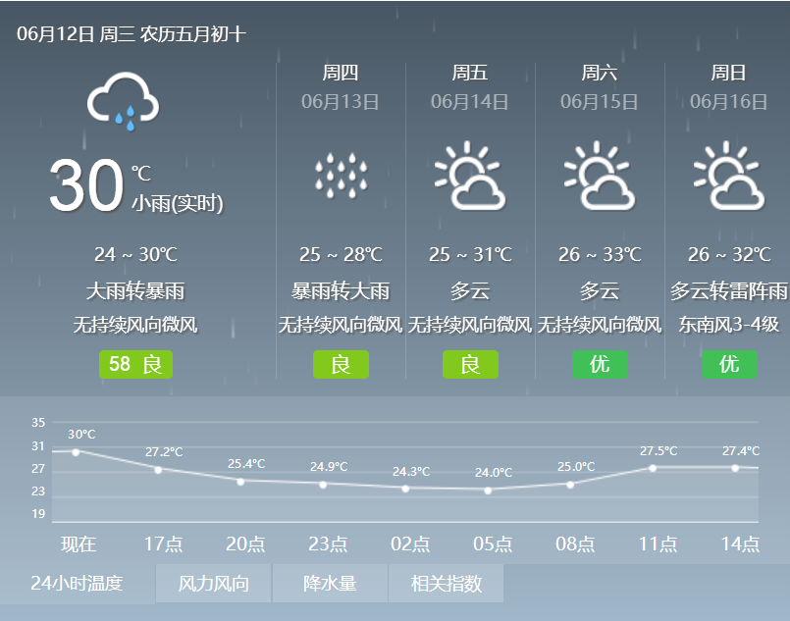
图1
【设计意图】从学生熟悉的生活事例出发，能让学生对信息和信息技术的理解更轻松、印象更深刻。
（二）在事物里探究，了解信息无处不在
其实，自然界和人类社会的一切事物，都蕴含着丰富的信息。
活动1：体会事物蕴含着丰富的信息
1. 填空，交流获得的信息。（如图2所示）
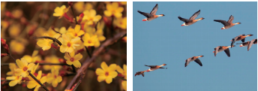
花开（ ）天到 （ ）季将来，雁南飞
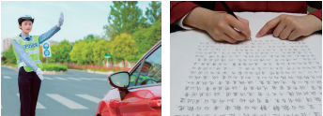
用（ ）示意靠边停车（ ）可以表达信息
图2
2. 说一说校园里不同的铃声传达的信息。
强调：花开花落代表着“季节的更替”的信息；大雁南飞传递着冬季即将到来的信息；人们利用动作、语言、文字、图像等方式表达与传递信息；从这些例子可以看出，自然界和人类社会的一切事物都蕴含着丰富的信息。
【设计意图】从自然现象到人类社会，学生对信息的印象将更加全面，在量变中存储质变的能量。
（三）在情境中实践，理解人们离不开信息
信息无处不在，却又需要我们去获取、存储、加工和传递。
活动2：获取脸盆中水温是否适宜洗脸的信息（部分小组有水温计）
- 倒入脸盆中的水冒着热气，请判断水的温度是否适宜洗脸。
- 将获取的信息记录下来，然后告诉同学。
强调：在判断水温的过程中，有些同学用手接近水，然后小心地触摸，这是使用感觉器官直接获取信息。还有些同学使用了温度计测量水温，这是使用工具获取信息。在记录的过程中，我们又对信息进行了存储和加工。后来，我们又告诉其他同学，这是信息的传递。可以看出，人们的工作与生活离不开信息的获取、存储、加工和传递。
【设计意图】通过实践活动，学生有了对信息最直接的经验，再通过教师引导学生对活动进行分析、提炼，学生对信息的理解更加清晰、印象深刻。
活动3：根据提供的材料判断是信息的获取、存储、加工、传递中的哪一个环节
- 你认为下列这些图分别能突出的是信息的获取、存储、加工、传递中哪一个环节？（如图3所示）
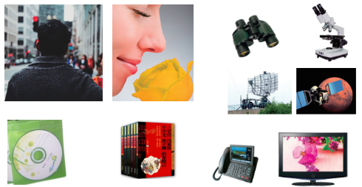
图3
- 观察这些图片你还能想到哪些信息？
- 讨论一下你还用过或见过其他获取信息的工具吗？
强调：相同的图片，我们得到的信息有可能不一样。因为信息是指事物所包含的知识、内容和意义。同一事物包含的信息很多，获取的方式、分析的角度不同，我们得到的信息也会不同。信息是无形的，但人们能用语言、文字、图形、声音等载体将获取的信息记录下来。
【设计意图】让学生在获取、存储、加工、传递完整的过程中理解信息，但此处需要强调信息的获取与存储这一重点。这样的活动更符合三年级学生的认知规律，易于理解与接受。
活动4：读故事、讲故事，说一说对信息的理解
- 《卖鞋子》的故事中，两个业务员看到了相同的现象，他们对现象加工后得出的结论一样吗？
两个业务员到非洲去卖鞋，发现非洲人都不穿鞋。一个业务员说，非洲人不穿鞋子，这里没市场。而另外一个业务员则说，不对，非洲人都没鞋子穿，这里的市场一片大好。
- 《击鼓鸣金》（如图4所示）中的信息是怎样传递的？其中，传递的“信息”是真的吗？
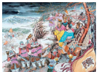
图4
隋朝末年，隋炀帝远出巡游。有一次，他北巡雁门关，路上忽然遇到一大队突厥兵。突厥兵将雁门关团团围住，形势十分危急。
几天之后，屯卫将军云定兴率领援兵赶到。他站在高处，看到突厥兵到处都是，将雁门关围得像铁桶一般，心急如焚。这时，李世民建议用计谋：“我们最好多设旗鼓为疑兵，使他们不知我们底细。白天，遍插旌旗于各个山头，数十里不绝；夜间则击鼓鸣金，虚张声势。突厥一定以为我们来了许多救兵，自然会望风逃去。不然，敌众我寡，我们必然抵挡不住，要白白送了性命。”
云将军听了，连连点头说：“好，好！”当下依计行事。这一招还真灵。突厥兵果然以为隋朝援军大至，仓皇解围自去了。
- 你会用什么方式将其中一个故事的信息传递给下列对象？（如表1所示）
表1
对 象 | 传递方式 | 所需时间
同桌的同学 | 面对面，通过动作、语言传递
外地的1位亲友
身处各地的多位亲友
小结：《卖鞋子》的故事说明人们将获取的各种信息传递到大脑，经过大脑加工后，可以产生更有价值的信息，并通过语言、动作、文字、图形、信号等方式表达信息。人们也可以借助工具加工信息。例如，使用计算器进行数学计算、使用验钞机辨别真假钱币等。从古至今，人们传递信息的方式一直在发展，从口口相传、烽火、鼓声到现在的电话、互联网、卫星，科学技术的发展正在不断丰富着人们传递信息的方式。信息越来越重要，人们的生活离不开信息。
【设计意图】通过故事，了解信息的加工、传递，知道同样的事物可能经加工后得到不同的信息，信息有真有假，根据情况不同往往要选择不同的信息传递方式。
（四）品历史中变化，了解信息技术及信息技术对社会发展的促进
一年级我们就学过“岳飞练字”的文章，约900年前，岳飞把树枝当笔，把沙地当纸，在沙地上练字。再早一些，约2000多年前，人们把字刻在“竹简”上保存，常用一个人读了几车的书来衡量学识，如“学富五车”。现在，我们有纸、笔、磁盘、光盘等非常丰富的工具，这些都是信息技术发展的结果。在信息的获取、存储、加工、传递等过程中涉及的技术通常称为信息技术。
活动5：交流古今信息技术
1. 选择信息获取、存储、加工、传递中的一个环节，说一说其中的信息技术或与信息相关的事。
2. 对比古今生活中信息技术应用的变化，说一说信息技术发展的意义。
小结：例如，我们人类在教育、交通、医疗、航天历史上的变化，都说明了信息技术革命促进了社会的发展。语言的出现、文字的发明、造纸术和印刷术、电报、电话、计算机与现代通信技术……每一次进步，都改变了人类的生活。
【设计意图】古今对比，配上图片，结合学生已有的知识经验，让学生生动地认识到信息技术促进了社会的发展。
（五）总结与展望
说一说本节课的收获和疑问，然后把这些内容填写到“成果篮”中。
【设计意图】梳理让学习变得更有系统，更加完整，鼓励学生提出疑问，有疑问才有进一步探究的动力。

【教案设计：单企一（苏州工业园区方洲小学）】

